|  |
| --- |
| **PRÉ-PROJETO 2023** |

|  |
| --- |
| NOME DO LÌDER: Matheus M. Lopes, Nº |
| NOME DOS PARTICIPANTES:  Renato S. Iesque, N° 35  Eduardo S. Silveira, N°  Guilherme H. R. de Quadros, Nº  João V. Ramos, Nº  Enzo P. M. Joppert, N°  Felipe M. Kurtz, Nº  Gabriel S. C. Ribeiro, Nº  Antônio J. G. Neto, Nº 4  Leonardo H. O. Santos Nº |
| TELEFONE (S) |
| E-MAIL (S) |
| CURSO: Desenvolvimento de Sistemas |
| TURMA: 1ª Série C |

**ALUNO(s) É OBRIGATÓRIO EM ANEXO AO PRÉ-PROJETO, NO MÍNIMO UMA TELA DE INTERFACE (TELA PRINCIPAL) JUNTO AO PROJETO.**

TÍTULO

|  |
| --- |
| Título do projeto: VGrating |

INTRODUÇÃO

|  |
| --- |
| Nosso objetivo é criar uma comunidade onde os jogadores possam se expressar livremente e ajudar uns aos outros a encontrar o jogo perfeito. Seja você um jogador casual ou um entusiasta de jogos hardcore, este site é o lugar perfeito para você.  Aqui, acreditamos que cada opinião conta. Portanto, incentivamos todos a compartilhar suas experiências e pensamentos sobre os jogos que jogaram. Queremos que você se sinta à vontade para expressar suas opiniões, sejam elas positivas ou negativas. Além disso, nosso site oferece uma visão geral de cada jogo, incluindo gênero, desenvolvedor, data de lançamento e muito mais. Assim, você pode obter todas as informações necessárias em um só lugar. |

HIPÓTESE / SOLUÇÃO

|  |
| --- |
| Auxiliar o usuário a encontrar jogos de qualidade e ver a opinião geral do público. |

DISCIPLINAS ENVOLVIDAS

|  |
| --- |
| Descrição das Disciplinas:  Análise de projetos e Sistemas |

CONCLUSÃO

|  |
| --- |
| Em conclusão, nosso site de avaliação de jogos oferece uma plataforma interativa onde os usuários podem avaliar e comentar sobre seus jogos favoritos. Ele permite que os jogadores compartilhem suas experiências, aprendam com os outros e tomem decisões informadas sobre quais jogos experimentar a seguir. Acreditamos que cada jogador tem uma voz e que cada opinião conta. Portanto, incentivamos todos a compartilhar suas experiências e pensamentos sobre os jogos que jogaram. Ao fazer isso, você não apenas ajuda a enriquecer nossa comunidade de jogadores, mas também contribui para a melhoria contínua da indústria de jogos. Nosso site é mais do que apenas uma plataforma de avaliação de jogos - é uma comunidade onde os amantes de jogos podem se conectar, compartilhar e crescer juntos. Então, venha e junte-se a nós nesta emocionante jornada pelo mundo dos jogos! |

BIBLIOGRAFIA

|  |
| --- |
| Listar os principais LIVROS a serem pesquisados. (Mínimo 03 Bibliografias para cada disciplina, preferencialmente da biblioteca do CEEP)  Usar artigos:  [Google Acadêmico](https://www.unit.br/blog/melhores-sites-para-pesquisa-academica#google) [Portal da CAPES](https://www.unit.br/blog/melhores-sites-para-pesquisa-academica#portal) [SciELO](https://www.unit.br/blog/melhores-sites-para-pesquisa-academica#scielo) [Academia.Edu](https://www.unit.br/blog/melhores-sites-para-pesquisa-academica#academia) [BDTD](https://www.unit.br/blog/melhores-sites-para-pesquisa-academica#bdtd) [Science.gov](https://www.unit.br/blog/melhores-sites-para-pesquisa-academica#science) [Eric](https://www.unit.br/blog/melhores-sites-para-pesquisa-academica#eric) [E-Journals](https://www.unit.br/blog/melhores-sites-para-pesquisa-academica#e-journals) [Redalyc](https://www.unit.br/blog/melhores-sites-para-pesquisa-academica#redalyc) |

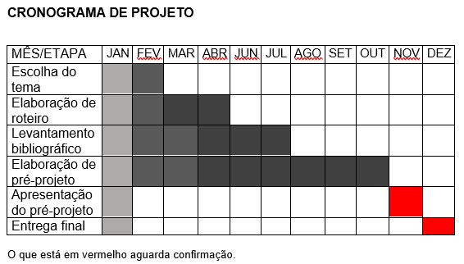

|  |  |  |
| --- | --- | --- |
| **Autorizado** | **Professor(a)** | **Data** |
| Análise de projetos e sistemas: | **Aparecida da Silva Ferreira** |  |